LEANORSO CD COVER Structure

COVER: P1

It could be this one (but if you have other ideas, please, don’t hesitate to make proposals)



Cover: P2

Nothing especial.
Could even be blank.

Cover: P3

Insert Tablature : « Miracle au paradis ».
See atteched file « Tabs » to find the tablature of this song
ie
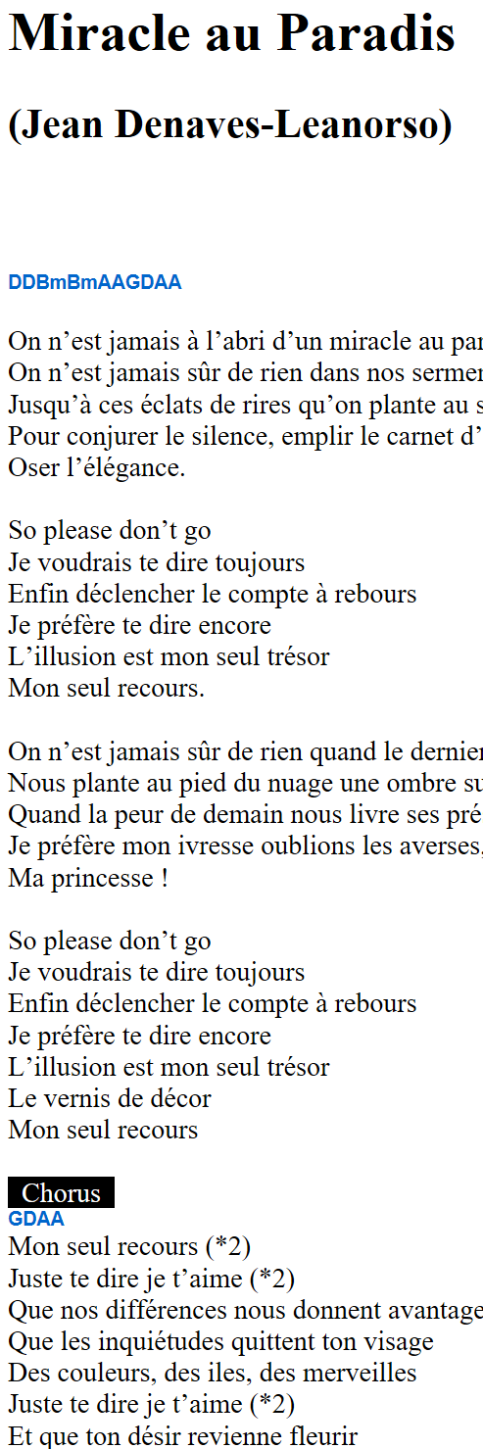
Cover: P4

Insert the Foto « Indignados » added in the attched file.
Put on the top the following inscription :
“Puerta del Sol, Madrid, Espagne,
le 15 mai 2011 »

Cover: P5
Insert Tablature : « Aux armes citoyens ».
See attached file « Tabs » to find the tablature of this song

Cover: P6

Ceate a gallery with the fotos of my son (to whom I’ve dedicated this song).
All fotos added in the attched file. “Louis Fotos”

Cover: P7

Insert Tablature : « Figer le temps ».
See attached file « Tabs » to find the tablature of this song

Cover: P8

Insert Tablature : « Une autre chance».
See attached file « Tabs » to find the tablature of this song

Cover: P9

Insert Tablature : « Dessiner des ailleurs».
See attached file « Tabs » to find the tablature of this song

Cover: P10

Insert Tablature : « J’échange».
See attached file « Tabs » to find the tablature of this song

Cover: 11

Insert Tablature : « L’étendard».
See attached file « Tabs » to find the tablature of this song

Cover: P12

Insert Tablature : «La maladie a gagnée».
See attached file « Tabs » to find the tablature of this song

Cover: P13

Insert Tablature : «A tous ceux qui».
See attached file « Tabs » to find the tablature of this song

Cover: P14-15

Ceate a gallery with the fotos of the studio.
All fotos added in the attched file. “Studio Fotos”
Put on the top , or in a blankc text box, the following thanks :
«Je voudrais remercier tous ceux qui m’ont permis de mettre en musique ces petits bouts de moi.
Pour commencer un grand merci à Jean Denaves, un auteur et un être extraordinaire pour qui j’ai beaucoup d’admiration et qui a su mettre mes rêves et tourments en vers. Un merci aussi à Danièle Veret, une plume avec qui j’espère travailler un peu plus lors d’un prochain album.
Un grand merci aussi à Franck Amseli. Le musicien qui a arrangé, programmé, et jouait tous les instruments, y compris les chœurs que l’on entend sur « Miracle au paradis ». Sans cette belle rencontre, cet album n’aurait très clairement pas cette qualité et ce son.
Enfin, un grand merci à Marco Beacco pour la session de coaching lors des prises vocales et pour le magnifique chœur sur « Aux armes citoyens ». Merci aussi à Christophe Lapeyre pour les cours d’interprétation. J’aurais bien aimé pouvoir avoir pu continuer les cours.
L’album a été mixé au studio Axo. Merci à l’équipe technique »

Cover: P16

This is the back of the cover. The design must be invented.

The list of the titles must be shown :
- Miracle au Paradis
- Aux armes citoyens !
(aux Indignés, aux sans-dents et aux fainéants)
- Figer le temps
(à mon fils qui grandit trop vite)
- Une autre chance
- Dessiner des ailleurs
- J’échange
- L’étendard
- La maladie à gagné
(à Angel, Marina, Guy, etc…)
- A tous ceux qui

